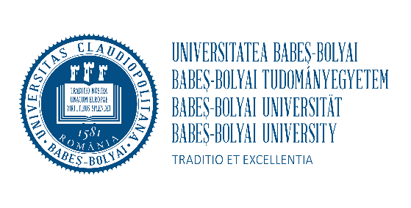
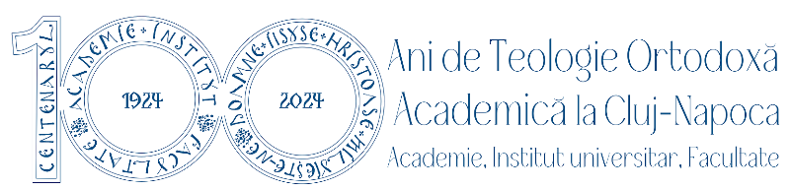
Facultatea de Teologie Ortodoxă

Str. Episcop Nicolae Ivan f.n.
Cluj-Napoca, 400692
Tel.: 0264 431 005
Fax: 0264 431 005
secretariat.ot@ubbcluj.ro
ot.ubbcluj.ro

ANUNȚ SELECȚIE MOBILITĂȚI MIXTE DE SCURTĂ DURATĂ (SIP) ERASMUS+
AN ACADEMIC 2023-2024
Martie 2024

Facultatea de Teologie Ortodoxă organizează, în 28.03.2024, ora 09.00 procesul de selecţie pentru 2 locuri disponibile în cadrul proiectului de mobilități mixte de scurtă durată (SIP) ERASMUS+ care vor fi efectuate în luna mai la Augustana-Hochschule Neuendettelsau.
La aceasta selecție pot participa studenți înscriși la nivel licență, masterat și doctorat.
Detalii despre programul SIP:
- Denumire SIP: Teologia luterană evanghelică și muzica sacră la începutul secolului al XXI-lea
- Perioada mobilitate fizica: 19-26 mai 2024
- Perioada mobilitate virtuală: 25 mai 2024
- Programul oferă informații actualizate despre teologia evanghelica și muzica sacră la începutul secolului XXI, precum și informatii despre structura EKD

Criterii de eligibilitate:

- Studenții trebuie să fie înmatriculați la Universtiatea Babeș-Bolyai, la unul dintre nivelele de studiu menționate în anunțul de selecție, indiferent de statut (”bugetat” sau ”cu taxa”), formă de învățământ (”zi” sau ”cu frecvență redusă”).
- să dețină un certificat de competență lingvistică într-o limbă de circulație internațională sau în limba în care se predau cursurile la universitatea parteneră pentru care candidează sau să susțină testarea lingvistică on-line (OLS) oferită de către CCI după procesul de selecție
- să aibă cunoștințe minime de teologia dialogului intercreștin și competențe muzicale.

Calendarul procesului de selecție este următorul:

Afișarea anunțului de selecție
Transmiterea în format electronic, prin e-mail la adresa liviu.vidican@ubbcluj.ro, a dosarelor de candidature de către studenți (cel târziu până în data de 27.03.2024 la ora 10.00 )
Comunicarea programării interviurilor de selecție
Derularea online a interviurilor de selecție, prin intermediul platformei Teams, la următorul link:
https://teams.microsoft.com/l/meetup-join/19:JnYY0_eQZNC_fbhtwBhjsVwZ_U898-jnO8JnXhaLFQM1@thread.tacv2/1708111125719?context=%7B%22Tid%22:%225a4863ed-40c8-4fd5-8298-fbfdb7f13095%22,%22Oid%22:%22cfe93e98-b7a6-4047-9e11-fcc5b42de581%22%7D
Interviul se va desfășura în limba de studiu la universitatea parteneră sau în limba engleză.
Comunicarea rezultatelor procesului de selecție
Transmiterea în format electronic, prin e-mail la liviu.vidican@ubbcluj.ro, a eventualelor contestații (cel târziu până în data de 29.03.2024 la ora 09.00)
Comunicarea rezultatelor finale, după contestații, ale procesului de selecție.

Dosarul de candidatură, transmis prin e-mail la adresa liviu.vidican@ubbcluj.ro, si va cuprinde următoarele documente:

- Fişa tip a candidatului, completată, datată și semnată, salvată sub forma unui document PDF denumit sub forma: Nume_Prenume_Fisa;
- Declarația de candidatură, completată, datată și semnată, salvată sub forma unui document PDF denumit sub forma: Nume_Prenume_Fisa;
- Curriculum Vitae al candidatului redactat în limba de studiu sau în limba engleză, datat și semnat, salvat sub forma unui document PDF denumit sub forma Nume_Prenume_CV;
- Scrisoarea de motivaţie a candidatului redactată în limba de studiu sau în limba engleză, datată și semnată, salvată sub forma unui document PDF denumit sub forma Nume_Prenume_Scrisoare
- Adeverinţă – eliberată de secretariatul facultății din care să reiasă media generală a ultimei sesiuni de examinare încheiate, scanat, sub forma unui document PDF denumit sub forma Nume_Prenume_Adeverinta;
- Certificat/atestat de competenţă lingvistică în limba în care se va studia în mobilitate, nivel B1/B2, scanat, sub forma unui document PDF denumit sub forma Nume_Prenume_Certificat, sau declarație pe proprie răspundere prin care studentul își prezintă acordul de a susține testarea lingvistică on-line (OLS) oferită de către CCI după procesul de selecție, datată și semnată, salvată sub forma unui document PDF denumită sub forma: Nume_Prenume_Declaratie_Atestat.
Notă: În situația în care candidatul este programat la un test de competență lingvistică dupa încheierea procesului de selecție (ex.: Lingua, Alpha, alte certificare internaționale cum ar fi Toefl, Cambridge, DELF/DALF, DELE, etc.), este necesară o declarație pe proprie răspundere mentionand faptul că, în cazul în care studentul este selectat, dosarul de candidatură va fi completat ulterior cu o copie a certificatului obținut. Candidații care nu au posibilitatea de a obține un certificat/atestat, în cazul în care vor fi selectați, vor participa la o testare lingvistică online, oferită de Centrul de Cooperări Internaționale al UBB, după încheierea procesului de selecție, la care va fi necesară obținerea unui nivel minim de B1/B2. Candidații vor realiza o declarație pe proprie răspundere prin care își vor asuma participarea la această testare și o vor anexa dosarului de candidatură. Acordarea mobilității către un candidat va fi condiționată de obținerea calificativului minim, la testarea online. Condiția deținerii unui certificat de limbă nu se aplică studenților care vor studia în cadrul universității partenere în aceeași limbă în care studiază la Universitatea Babeș-Bolyai.

Criteriile de evaluare a candidaţilor vor fi următoarele:

- dosar de candidatură: 30%
- interviu: 40%;
- media generală aferentă ultimei sesiuni de studii încheiată: 30%.

Comisia de selecție a candidaţilor:
- Ramona Fader, ERASMUS+ Office, Centre for International Cooperation
- Pr. Prof. univ. dr. Cristian Sonea
- Pr. Lect. univ. dr. Liviu Vidican
- Miruna Bianca Periș – student cancelar

